**Por:** Juan Pablo Toro Hurtado

**CC:** 1001477295

2. PCA. Utilizar los datos de la tabla 1, para calcular PCA y reducir la

dimensionalidad de 2 dimensiones a 1. Para este ejercicio se debe utilizar las

variables X1, y X2 y crear un vector con una sola dimensión.

2.1. Cual es la matriz de covarianza

2.2. Cuales son los eigenvalues

2.3. Cuál es la varianza explicada por el eigenvalue.

2.4. Cual es el valor del eigenvector

2.5. Cuál es la matriz proyectada.

2.6. Cual es el error o diferencia entre la matriz proyectada

#Datos

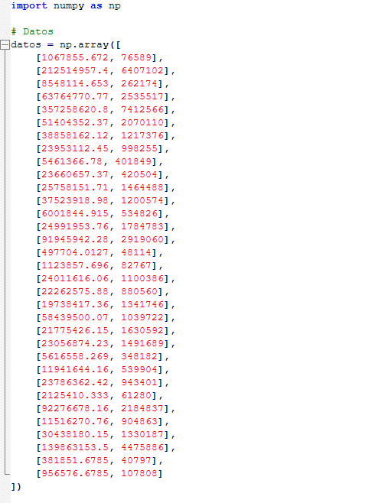

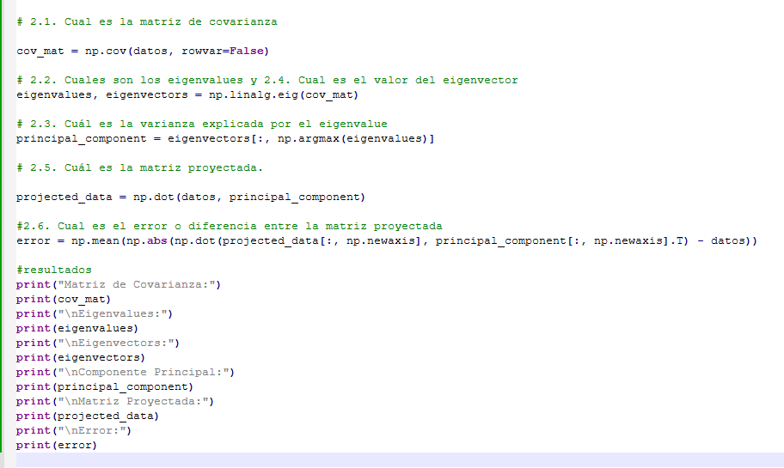#Calculos

#Resultados

